Kymppi1 (4.lk) ja Kymppi2 (6.lk) ovat kaupallisia tuotteita ja siksi niitä ei voi laittaa sinne. Rehtorit tietää, että ne pitää hankkia. Kymppikirjaa ei nyt enää vanhan mallisena saa. Voi tilata Ellistä https://ellinkauppa.fi/tuote/materiaalikirja-matematiikan-osaaminen-vahvaksi/.
Suosittelen kuitenkin tilattavaksi paketin, jossa on loistava matematiikan käsitteiden opetuksen käsikirja ja ko. materiaalipaketti
https://ellinkauppa.fi/tuote/matematiikan-osaaminen-vahvaksi-paketti/.
ystävällisin terveisin Tuula
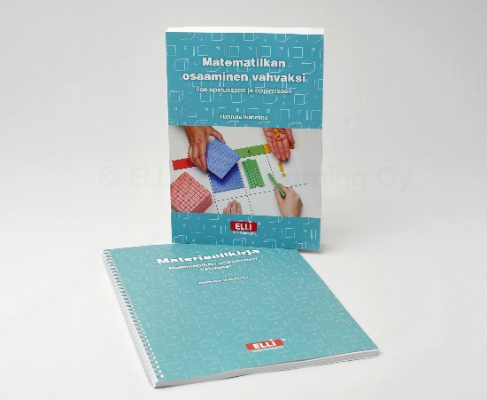 | Matematiikan osaaminen vahvaksi -paketti ⋆ ELLIn kauppa  Matematiikan osaaminen vahvaksi -paketti sisältää kirjan sekä materiaalikirjan, jossa ovat kaikki kirjaan liittyvät kopioitavat materiaalit.  ellinkauppa.fi

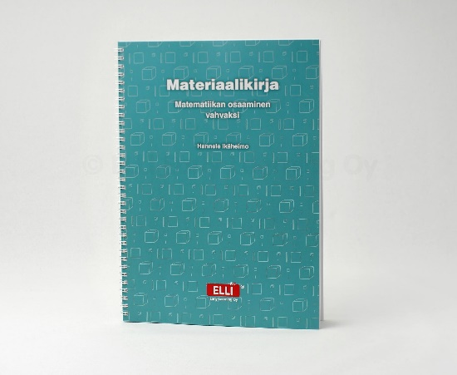 | Materiaalikirja Matematiikan osaaminen vahvaksi ⋆ ELLIn kauppa  Kalasataman myymälä palvelee Ma-Pe klo 9:00 - 16:30. Tervetuloa terveenä ja maskia käyttäen! Laskutusasiakkaan tunnukset uuteen verkkokauppaamme voit pyytää osoitteesta [email protected] (vanhat tunnukset eivät valitettavasti toimi) Myös laskutusasiakkaana voi tilata verkkokaupasta ilman tunnuksia ja kirjautumista ja mahdolliset sopimusalennukset huomioidaan aina laskulla.  ellinkauppa.fi

